2025级新生暑假作业

**请各位新生认真完成暑期文化、专业作业，准备入学新生复查。**

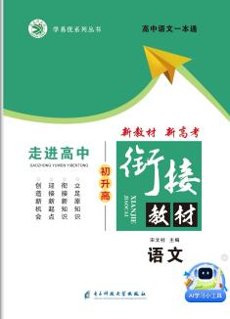**一、语文：**

1. 淘宝网上自行购买**《初高中衔接——语文》**并完成练习

2、预习必修上课文，并参考老师推荐的书单，假期**读完五本书**（也可自选五本名著读），并做好读书笔记。

**（一）文学类**

**《水浒传》，施耐庵 《红楼梦》，曹雪芹**

**《呐喊》，鲁迅 《边城》，沈从文**

**《大卫·科波菲尔》，狄更斯 《复活》，列夫·托尔斯泰**

**《老人与海》，海明威 《百年孤独》，马尔克斯**

**《变形记》，卡夫卡**

1. **史哲类**

**《史记》司马迁 《古文观止》，吴楚材、吴调侯编选**

**《万历十五年》，黄仁宇 《我的信仰》，罗素**

1. **社科类：**

**《乡土中国》，费孝通 《获得教养的途径》赫尔曼·黑塞**

**（四）艺术类**

《缘缘堂随笔》《绘画与文学》，丰子恺 《美学散步》，宗白华

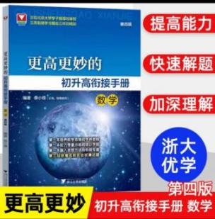《美的历程》，李泽厚 《吴冠中谈艺集》《吴冠中散文选》， 吴冠中

1. **数学：**淘宝网上自行购买**蔡小雄编写《初高中衔接--数学》**并完成练习

**三、英语：**复习**初中所有词汇**，开学后进行词汇检测。

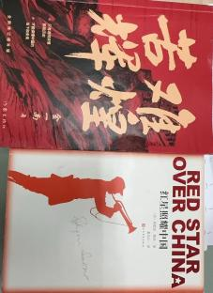

**四、政治：**阅读埃德加·斯诺编著**《红星照耀中国》、**金一南编著**《苦难辉煌》**。

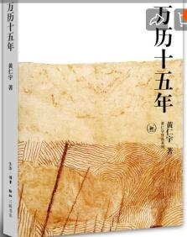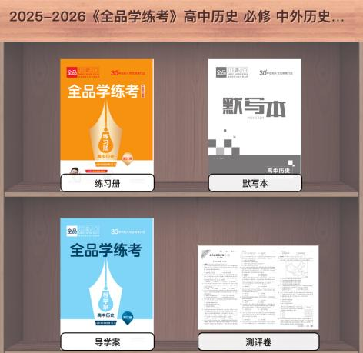**五、历史：**1.网上购买并预习《全品学练考》（导学案）1-4单元，背诵导学案知识条目，开学考试。（购买全套练习，开学后使用）

2.阅读黄仁宇编著《万历十五年》。

1. 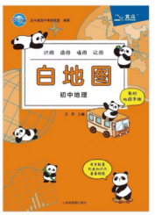**地理：**网上自行购买并阅读王莉主编**《白地图》**，完成相应作业。
2. **专业（一）：** 1、素描大师作品临摹10张，8K纸，素描写生5张，4K纸。

2、人物速写、场景速写、风景速写，合计60张，材料、尺寸不限。

3、色彩风景写生或临摹10张，8K纸。

**专业（二）：**书法楷书、隶书各30张（4尺3开）、速写30张，4k纸。